Группа №10 среднего дошкольного возраста

36 неделя 25.05- 29.05 «Летние путешествия»

25 мая

Речь и речевое общение. Тема: «Летние путешествия»
Рекомендации: 1) Загадайте загадки:
Что выше леса,
Краше света,
Без огня горит?
(Солнце)
Зеленеют луга,
В небе - радуга-дуга.
Солнцем озеро согрето
Всех зовёт купаться.
(Лето)
Живут сестра и брат
Одну всякий видит,
Да не слышит,
Другого всякий слышит,
Да не видит.
(Молния и гром)
правильно ребята.
2) Прочитайте стихотворение про лето
Лето
Л. Корчагина
Если дует ветер
Теплый, хоть и с севера,
Если луг — в ромашках
И комочках клевера,
Бабочки и пчелы
Над цветами кружатся,
И осколком неба
Голубеет лужица,
И ребячья кожица
Словно шоколадка…
Если от клубники
Заалела грядка —
Верная примета
Наступило лето
Дидактическая игра «Какой, какая, какое?»
Ребенок должен образовать словосочетания с прилагательным «летний» согласовав его с существительным в роде, числе.
- Но скоро наступит лето, и будет:
- День какой?
- Дождь какой?
- Солнце какое?
- Утро какое?
- Вечер какой?
- Закат какой?
- Небо какое?
- Дни какие?
- Вечера какие? и т. д.
Подвижная игра «Сбей мяч» Игра на развитие ловкости и координации движений
Положите на табурет большой мяч. Малыш, стоя перед табуретом на расстоянии 1,5-2 м, по сигналу «Сбей мяч!» бросает маленький мяч (диаметр до 10 см) в большой так, чтобы сбить его.
Дидактическая игра «Подбери слово» - вы называете слово, ребенок подбирает опредееления к ним (Например: солнце – яркое, желтое, теплое, ласковое и т.д.)
Чтение сказки «Коза-дереза»

26 мая

Развитие математических представлений. Занятие № 18
Рекомендации: закреплять счёт до 5, согласовывать числительное с существительным в роде, числе и падеже. Определять форму предметов, учить ориентироваться во времени, развивать внимание.
Игры на формирование количественных представлений.
«Отсчитай столько же»
Показывайте ребенку цифры, предложите отсчитать столько же игрушек, затем ребенок отсчитывают игрушек на одну больше или меньше, сравнивают с цифрой.
«Какой цифры не стало?» счет до пяти
Из числового ряда убираются одна цифра. Ребеноки говорят, где какая цифра отсутствует. Например, цифра 3 отсутствует, она должна стоять между 2 и 4.
Экспериментирование Тема: «Солнечные зайчики» Цель: Формировать представления о свойствах солнечных лучей
Чтение русской народной сказки «Чудесные лапоточки».

27 мая

Изобразительная деятельность (рисование). Тема: «Поездка в поезде»
Планируем летний отпуск, самое интересное путешествие на поезде. В поездке можно любоваться красотами за окном, увидеть разные города и деревушки. Все увиденное можно нарисовать на листе бумаги, главное изобразить поезд с вагончиками и пассажирами. Материал выбираем сами, сначала задумываем сюжет, затем рисуем контурный рисунок и раскрашиваем.
Конструирование (из природного материала/бумаги). Тема: «Божья коровка». Рекомендации: учить создавать яркие образы насекомых в технике конструирования из природного материала с элементами лепки; развивать навыки использования природного материала для создания различных образов.
Беседа по ОБЖ: Безопасность во время прогулки. Напоминать детям, как нужно вести себя на прогулке во время езды на велосипеде, самокате, роликах, во время активного отдыха.
Дидактическая игра «Найди игрушку» Спрячьте игрушку. Пусть ребенок ищет ее по описанию (например: он круглый, резиновый, прыгучий – мяч; у него красный кузов, черные колеса, он возит грузы – грузовик и т.д.), а найдя обязательно определит местонахождение: на., за., под., между., в., у., около.. и т. п.

28 мая

Восприятие художественной литературы. Тема: «Что такое лето» А.Усачёв» Задачи: закреплять представления о разных временах года, их последовательности, о том, как отдыхают и чем занимаются дети летом.
Беседа по ПДД «Знай и умей»-закрепляйте с ребенком дорожные знаки, их обозначения и правила ПДД.
Подвижная игра «Сбей мяч» Игра на развитие ловкости и координации движений
Положите на табурет большой мяч. Малыш, стоя перед табуретом на расстоянии 1,5-2 м, по сигналу «Сбей мяч!» бросает маленький мяч (диаметр до 10 см) в большой так, чтобы сбить его.

29 мая

Изобразительная деятельность (аппликация) Тема: : «Божья коровка».
Рекомендации: используйте цветную бумагу, ножницы, клей.

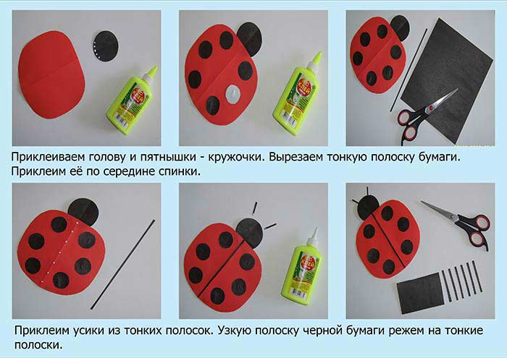

Дидактическая игра «Подбери слово» - вы называете слово, ребенок подбирает опредееления к ним (Например: солнце – яркое, желтое, теплое, ласковое и т.д.)
Беседа по ППБ: Чтение С.Маршак «Рассказ о неизвестном герое» - збеседовать с ребенком о правилах пожарной безопасности.
Подвижная игра «Прокати в ворота» прокаывать в ворота мяч.
Чтение сказки "Пастушья дудочка"

